

UNIVERSIDAD NACIONAL AUTONOMA DE MEXICO

Fundamentos de programación

Grupo 19

09-marzo-2021

Hernández Barrios Lehi

Practica-01

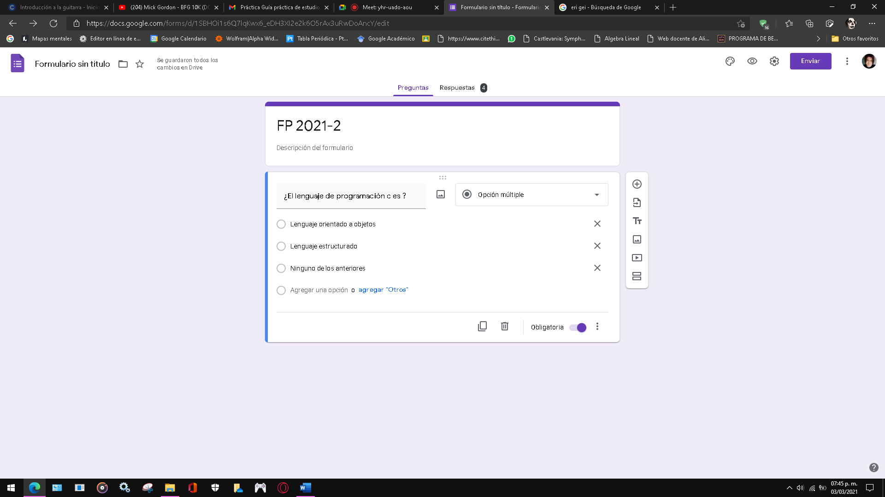

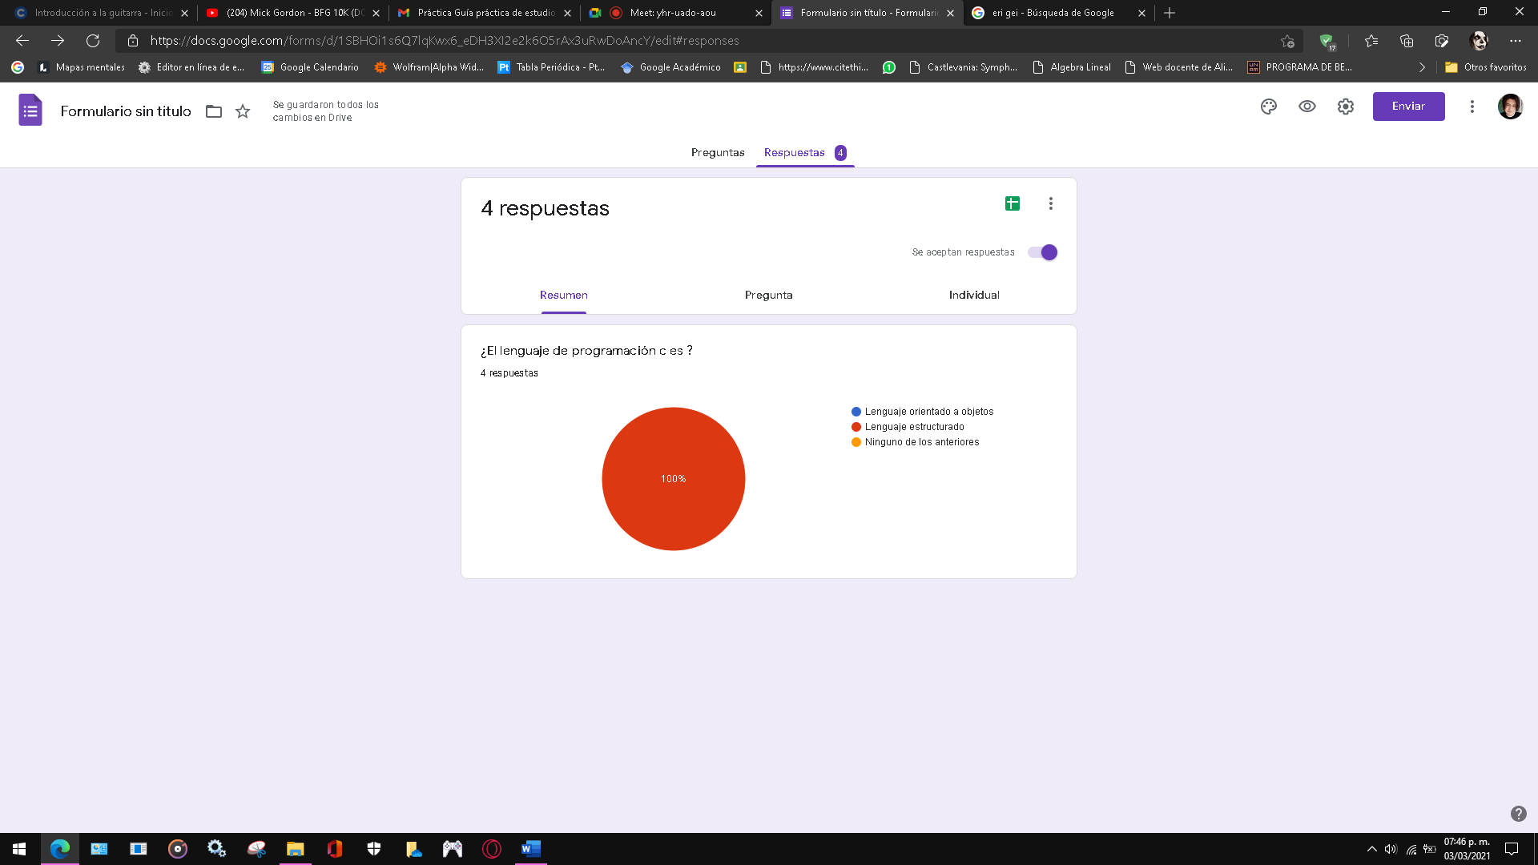

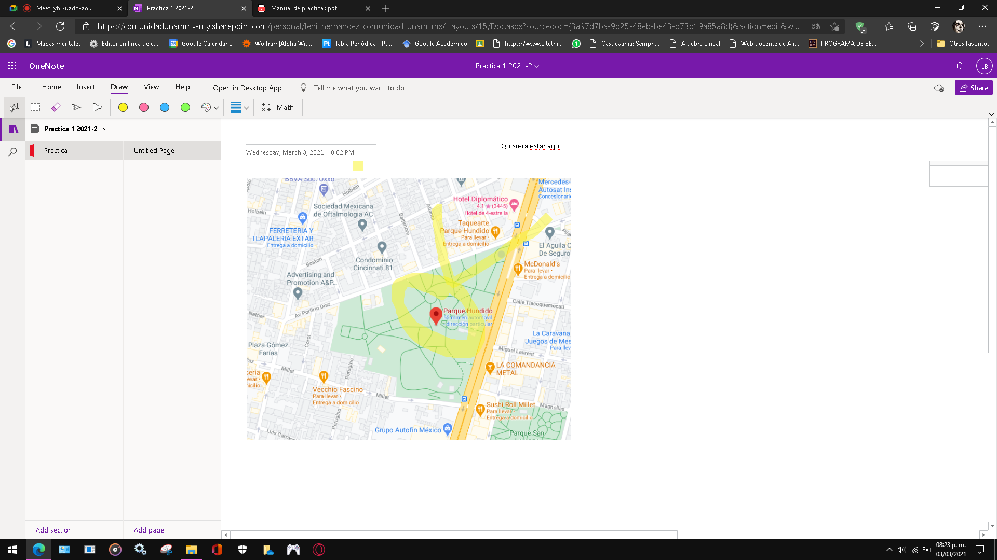



Parece buscar imágenes con títulos, formas y colores similares

1. Ventajas y desventajas de almacenamientos en la nube

Google drive

Ventajas

* Esta aplicación no está ligada a un ordenador específico; no es necesario descargar ni instalar ninguna aplicación en una computadora en particular.
* Múltiples usuarios pueden editar los mismos archivos al mismo tiempo. Este proceso se llama colaboración online y el software utilizado se denomina software colaborativo.
* El servicio de Google drive elimina la preocupación de modificar un archivo irrevocablemente, dado que almacena también antiguas versiones de los documentos.

Desventajas

* Las personas pueden ver las páginas que utilizaste.
* El usuario no es seguro si no creas una buena contraseña para protegerlo.
* Si el documento tiene varios editores o colaboradores podría ser eliminados por cualquiera de ellos.

One drive

Ventajas

* Permite el trabajo en grupo
* Incorporación de Office 365
* Sincronización entre Pc y celular
* Garantía de durabilidad y subida automática

Desventajas

* Almacenamiento gratuito de solo 2 GB

Mega

Ventajas

* 50 GB de almacenamiento gratis
* Seguridad garantizada
* Mayor velocidad
* Variedad de dispositivos y sistemas operativos

Desventajas

* Limite en la subida y bajada de archivos por día en una sola IP

1. Empleando el buscador de google y haciendo uso de la calculadora, genera un paraboloide



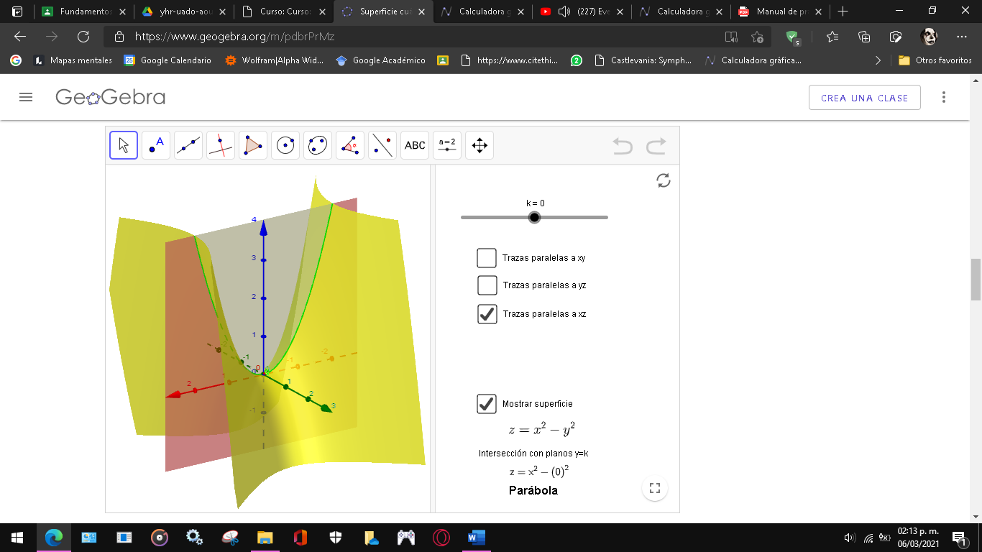

[Lehi-Hernandez/practica1_fdp: Practica 1 (github.com)](https://github.com/Lehi-Hernandez/practica1_fdp)